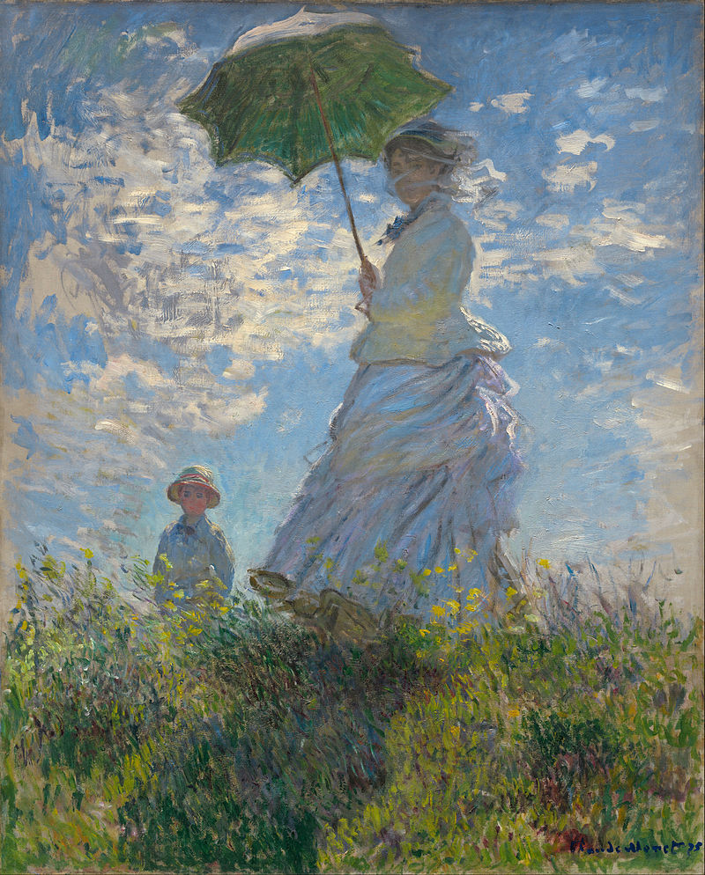
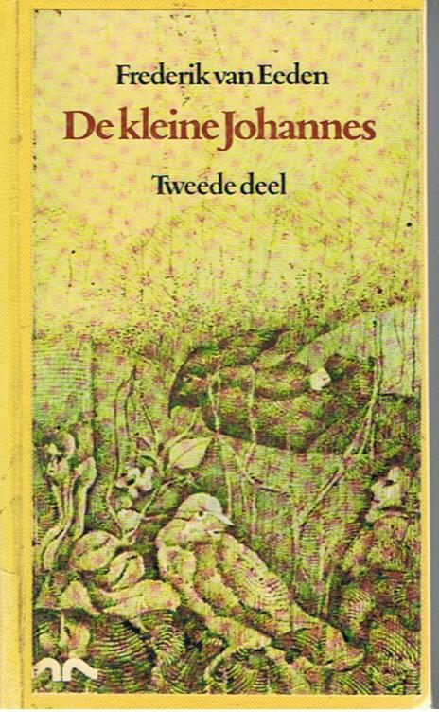
Vergelijkingsopdracht boek 1800-1900 en een kunstwerk
Claude Monet
La promenade (Madame Monet and her son)
1875
Impressionisme
Frederik van Eeden (Beweging van de tachtig)
De kleine Johannes deel twee
1906
Neoromantische stroming, naturalisme

Laura Bicknell
V5C
Nederlands
8-6-2016

Vergelijking
- Thema/onderwerp
Boek: Het thema is: De geestelijke ontwikkeling van een kind naar zijn volwassenheid.
Alle personages die Johannes in het boek tegenkomt symboliseren een fase van het opgroeien. Zo symboliseert windekind vooral de kinderlijke fantasieën en het esthetische. En de Geleider is de verbintenis met de mensenwereld en het bestaan. Op een begeven moment in boek 1 is Johannes gedwongen te kiezen tussen Windekind en Geleider. Dit symboliseert een overgang tussen kinderlijkheid en volwassenheid. Johannes kiest voor Geleider. Dit gebeurt kort voor de aanvang van mijn boek(deel 2).
Kunstwerk: Op het schilderij is de eerste vrouw van Monet en hun zoon afgebeeld. Het streven van Monet was om het vrije moment vast te leggen. Ook probeerde Monet met schilderijen zoals deze meer te weten te komen over de lichtval en hoe deze verschilt per seizoen.
- Compositie (=opbouw/geleiding)
Boek: Ik heb deel twee gelezen van ‘De kleine Johannes’. Dit deel had zeventien hoofdstukken en honderdzesenveertig bladzijden. Het verhaal speelt zich op chronologische volgorde af, wel wordt er zo nu en dan teruggedacht aan herinneringen.
Kunstwerk: Het beeld is als het ware van onderaf zichtbaar, hierdoor lijken de afgebeelde personen gracieuzer. Het groen van het gras is terug te zien in de onderzijde van de parasol. De zachte wolken in de lucht kunnen ook herkend worden in de jurk van de vrouw. Dit zorgt voor samenhang in het kunstwerk. De lichte kleuren en de wapperende kledingen gras, suggereren een frisse zomerdag.
- Taal / schildertechnieken / ‘muziektaal’
Boek: Het boek leest als een sprookje en is gemakkelijk leesbaar. Het boek is ouderwets geschreven en bevat veel dialogen tussen personages. De natuurbeschrijvingen zijn weergeven in een lyrischer taal, maar deze sluit niet aan bij de taal die veel gebruikt werd door de beweging van de tachtig.
Kunstwerk: Het schilderij is buiten geschilderd en heel snel, waarschijnlijk in een tijdspan van maar een paar uur. Monet gebruikte over het algemeen een relatief beperkt kleurenpallet, zo heeft hij in dit schilderij vooral licht blauw en wat groen tinten gebruikt. Er komen wel andere kleuren voor in dit schilderij maar deze zijn vooral accenten.
Monet was een impressionist dit houd in dat hij schilderde om de werkelijkheid weer te geven zoals hij die op dat moment waarnam, dit betekende snel werken want de zon kon zo weer achter de wolken verdwijnen. Dit zie je ook in dit schilderij, de wolken kunnen verplaatsen en de lichtval kan veranderen. Snel werken is hiervoor dus noodzakelijk.
- Poëtica / kunstopvatting /muziekopvatting
Boek: De kleine Johannes wijkt af van de gebruikelijke poëticale opvatting van Frederik van Eeden en de tachtigers. Het naturalisme komt wel overeen, maar de neoromantiek niet
Kunstwerk: Op het schilderij is een alledaags familie tafereel afgebeeld. De vrouw en het kind afgebeeld op het schilderij zijn de zoon en de eerste vrouw van Monet. Persoonlijk denk ik dat Monet het gevoel van een rustige zomerdag wil overbrengen aan de kijker.
- Context
Boek: De stroming van de kleine Johannes is neoromantiek. Neoromantiek wordt gekenmerkt door subjectiviteit, idealisme en dromerigheid. Ook gebruikt Frederik van Eeden de stijl van impressionisme en het realisme (naturalisme). Het impressionisme en naturalisme komt overeen met de stijl van de tachtigers, maar het idealisme en de dromerigheid niet. De idealisme en de dromerigheid is vooral terug te zien in de stukjes van het boek die niet realistisch zijn, zoals Johannes die samen met Wistik naar een soort fantasiewereld gaat waar hij de perfecte mens ziet.
Kunstwerk: Het kunstwerk is niet formeel, maar juist heel ontspannen. Hierdoor past het goed bij het impressionisme. Ook de techniek die gebruikt is duidt op impressionisme vanwege de duidelijk vlugge kwaststreken en de extra aandacht voor de lichtval.
- Beleving
Zowel het kunstwerk als het boek komen positief en vrolijk op mij over. Op het schilderij gebeurt dit door het gevoel van een mooie zomerse dag en bij het boek wordt dit hoofdzakelijk veroorzaakt door de gedachtegang van de kleine Johannes. Bij het kunstwerk krijg ik wel een gevoel van nieuwsgierigheid, ik vraag me af waarnaar toe ze op weg zijn en wat ze gaan doen. In het boek wordt de meeste nieuwsgierigheid weggenomen en zijn er weinig open plekken. Er is natuurlijk wel altijd de vraag van wat gebeurt er na het einde van het boek. Ook zitten er bovennatuurlijke elementen en een hoop fantasie en deze zorgen naar mijn mening voor meer spanning, dit heeft het schilderij niet.
Conclusie
In zowel het kunstwerk als het verhaal komt een kleine jongen voor, in het kunstwerk is dit de zoon van Monet en in het verhaal is dit Johannes

Ommen, J. van & Penson, L. Prisma uittrekselboek Nederlandse literatuur 1800-1945. P.128 t/m 137
Schrijver onbekend. ‘ impressionisme’ beschikbaar via: https://www.rijksmuseum.nl/nl/ontdek-de-collectie/stijlen/impressionisme
Schrijver onbekend. ‘Woman with a parasol’, beschikbaar via: https://en.wikipedia.org/wiki/Woman_with_a_Parasol_-_Madame_Monet_and_Her_Son
Schrijver onbekend. ‘neoromantiek’, bereikbaar via: https://www.rijksmuseum.nl/nl/ontdek-de-collectie/stijlen/impressionisme

